BOSZORKÁNYOS GYÓGYMÓDOK

- Adj nevet a törpéknek, írd a nevüket a képre!

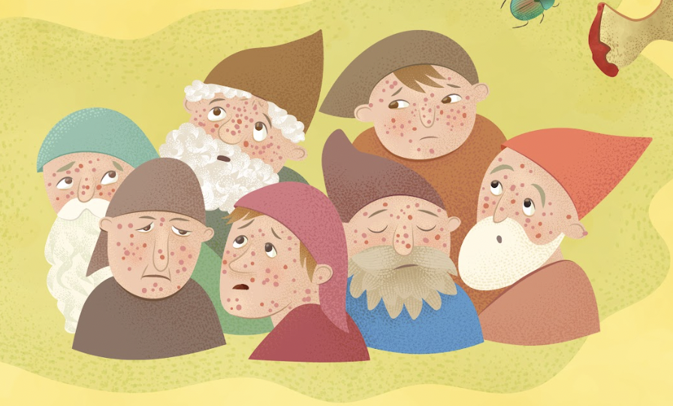

- A náthát sokféleképpen lehet gyógyítani. Kérdezősködj, keresgélj az interneten, és minden törpének javasolj más-más módszert!

TÖRPE NEVE | JAVASOLT GYÓGYMÓD
1.
2.
3.
4.
5.
6.
7.

- Előfordult már veled, hogy „a szeretet, törődés és gondoskodás erejével” gyógyított meg valaki? Ha igen, írd ide, hogyan történt. Ha még nem, írd le, te hogyan fognál hozzá, hogy így gyógyíts valakit!

